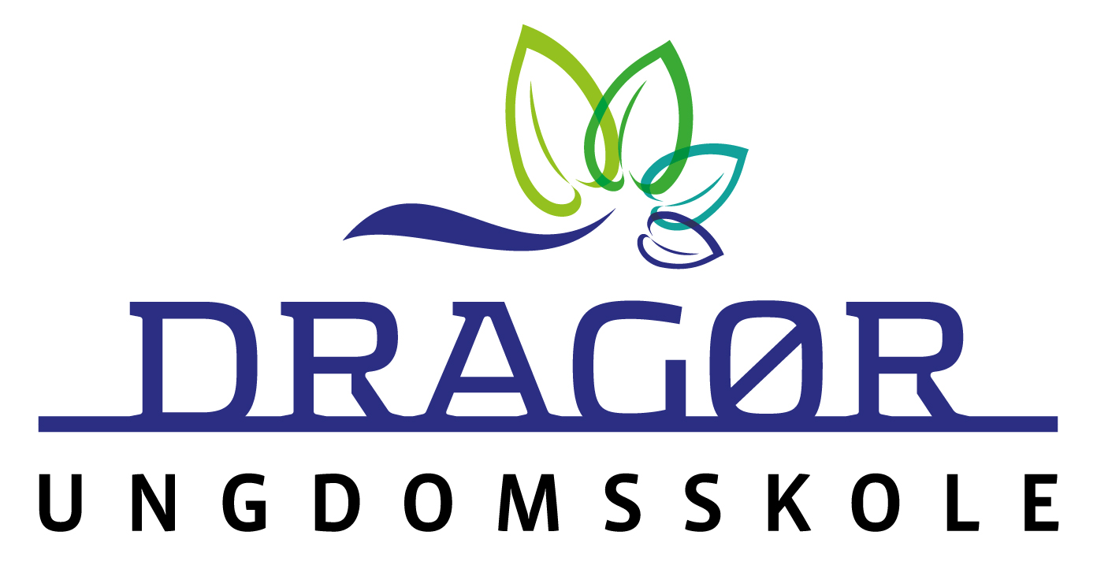DRAGØR KOMMUNE
Ungdomsskolen
Kirkevej 8  2791 Dragør
Email: ungdomsskolen@dragoer.dk
Hjemmeside: www.dragoerungdomsskole.dk
Telefon 2964 5208
CVR-nr: 12881517

Til elever + forældre.

Fra den 30. august – 2. september 2022 har 6.-8. klasse mulighed at prøve snorkling med Ungdomsskolen
Hver dag kl. 09:00 – 11:00 eller 12:30 - 14:30.

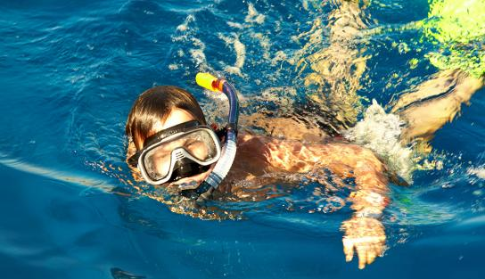

Sted: Vi mødes ved Det Maritime Hus

Vi skal snorkle i et forudbestemt område ved badeanstalten, hvor alle kan bunde. Vi skal tale snorkelteknik og bl.a. om livet og vandforhold omkring vores kyster. Udpluk fra ”fælles mål” på næste side.

Husk: Badetøj og håndklæde. Herudover eventuelt solcreme samt madpakke og drikkedunk, hvis i vil spise frokost på stranden/græsset.

Dette er et samarbejde mellem skolerne og ungdomsskolen. Det er ungdomsskolen der
varetager sikkerheden og undervisningen.
Der vil være dragter, masker, snorkel, finner og svømmeveste til alle.

Tilmelding: efter ”først til mølle” på ungdomsskolen@dragoer.dk

Mvh
Naturvejleder Martin Sleimann og Ungdomsskoleleder Christoffer Søe

 | Undersøgelser i naturfag
1. | Eleven kan formulere og undersøge en afgrænset problemstilling med naturfagligt indhold |  |  | Eleven har viden om undersøgelsesmetoders anvendelsesmuligheder og begrænsninger
Økosytemer
Eleven kan undersøge organismers livsbetingelser |  | Eleven har viden om organismers livsfunktioner
Eleven kan undersøge og sammenligne græsnings- og nedbryderfødekæder i forskellige biotoper |  | Eleven har viden om fødekæder, fødenet og opbygning og omsætning af organisk stof
Perspektivering i naturfag
Eleven kan beskrive naturfaglige problemstillinger i den nære omverden |  |  | Eleven har viden om aktuelle problemstillinger med naturfagligt indhold
Eleven kan forklare sammenhænge mellem naturfag og samfundsmæssige problemstillinger og udviklingsmuligheder |  |  | Eleven har viden om interessemodsætninger knyttet til bæredygtig udvikling
Økosystemer
Eleven kan sammenligne karakteristiske danske og udenlandske økosystemer |  | Eleven har viden om klimaets betydning for økosystemer
Eleven kan forklare årsager og virkninger af naturlige og menneskeskabte ændringer i økosystemer |  | Eleven har viden om biologiske, geografiske og fysisk-kemiske forholds påvirkning af økosystemer
Eleven kan diskutere miljøpåvirkningers betydning for biodiversitet |  | Eleven har viden om biodiversitet

